УДК 621.314

стабилизация напряжения в звене постоянного тока
гибридного многоуровневого преобразователя частоты

Сагирова Д.Д., студент; Шавёлкин А.А., доц., к.т.н.
(Донецкий национальный технический университет, г. Донецк, Украина)

В настоящее время возможности минимизации силовых цепей схем многоуровневых преобразователей частоты для привода среднего напряжения связывают с использованием несимметричных гибридных схем на базе трехуровневого автономного инвертора напряжения (АИН) с дополнительными однофазными АИН в выходных фазах. Напряжения базового трехуровневого и дополнительных АИН различны и кратны минимальному. Причем дополнительный АИН (ДАИН) с минимальным напряжением при определенном алгоритме управления может работать без передачи энергии в нагрузку и выполнен без источника постоянного тока.

В [1] показана возможность задания режима работы ДАИН, когда значение основной гармоники выходного напряжения равно нулю и конденсатор в звене постоянного тока обеспечивает только обмен реактивной мощностью. Вместе с тем, реально обеспечить точное равенство напряжения U₍₁₎ нулю невозможно и речь может идти только о некотором приближении к нулю. Это связано со следующими моментами:

1. Расчет параметров для обеспечения режима работы ДАИН связан с решением трансцендентных уравнений, что предполагает определенную степень приближения, т.е. решение имеет определенную область значений, когда выполняется примерное равенство U₍₁₎ нулю. Как показал анализ всех факторов дальнейшее повышение точности расчетов затруднительно и, в общем-то, не имеет смысла.

2. При расчете параметров не учитываются пульсации напряжения в звене постоянного тока, при использовании ШИМ производится усреднение на периоде коммутации, что дает достоверный результат только при высокой частоте модуляции. В реальности значение частоты ограничено.

3. В динамике при регулировании частоты и амплитуды выходного напряжения нарушается периодичность процессов и обеспечение основной гармоники на нулевом уровне не возможно.

Рассмотрим, как проявляется отклонение основной гармоники от нуля на процессы в схеме. Постоянная составляющая тока на входе ДАИН $I_{d}=\frac{U_{(1)}}{U}I_{H}\text{cos}ϕ$. Напряжение в звене постоянного тока, если пренебречь пульсациями $U_{C1}=U±ΔU$, где $ΔU=\frac{I_{d}}{C}t$- приращение напряжения обусловленное наличием постоянной составляющей тока в звене постоянного тока. Предположим, что $\frac{U_{(1)}}{U}$=3% и cosφ=1, емкость С=0.00422Ф.

При этом скорость изменения напряжения в звене постоянного тока $\frac{{\text{du}}_{C}}{\text{dt}}=\frac{I_{d}}{C}=\frac{0\text{.}\text{03}I_{H}}{0\text{.}\text{00422}}$=711, т.е. только за один период частоты 50Гц приращение напряжения составит 14.2В.

Исходя из отмеченного, можно сделать вывод о неработоспособности разомкнутой системы регулирования преобразователем. Поскольку конечной целью регулирования является стабилизация напряжения в звене постоянного тока, то целесообразно замыкать систему регулирования по напряжению u_{C}.

При этом регулирующим параметром является амплитуда третьей гармоники или коэффициента ослабления при использовании модифицированной ШИМ. Причем отклонение регулирующего параметра от значения заданного зависимостями будет приводить к соответствующему приращению $±{ΔU}_{(1)}$и $∓{ΔU}_{С}$. Как показал анализ в этих условиях целесообразно использовать релейный принцип с поддержанием напряжения в звене постоянного тока ДАИН в «коридоре значений» $U±ΔU$. При этом не имеет существенного значения величина приращения $±{ΔU}_{(1)}$ вызванного соответствующим отклонением регулирующего параметра, а только его знак. Расчетные зависимости регулирующего параметра А₃₊ (с положительным приращением ${ΔU}_{(1)}$) и А₃₋ (с отрицательным приращением ${ΔU}_{(1)}$), а также (аналогично) К₊ и К₋ приведены в табл.1.

Таблица 1
Интервал А | А₃ (U_{1m(1)}=0) | U_{1m(1)}=0.05±0.02 | U_{1m(1)}= - 0.05±0.02
(1.5 - 1.8) | $$A_{3}=2\text{.}\text{51}⋅A^{2}−6\text{.}\text{73}⋅A+3\text{.}\text{98}$$ | А₃₊= А₃+0.02 | А₃₋= А₃ - 0.07
(1.8 - 2.4) | $$k=0\text{.}5⋅A^{2}−2\text{.}\text{63}⋅A+4\text{.}\text{11}$$ | k₊= k - 0.1 | k₋=f(A)+0.3
(2.4 - 3.54) | $$\begin{aligned}A_{3}=0\text{.}\text{9937}⋅A^{3}−8\text{.}\text{4816}⋅A^{2} \\ +\text{24}\text{.}\text{6813}⋅A−\text{24}\text{.}\text{9327}\end{aligned}$$ | А₃₊= А₃ - 0.08 | А₃₋= А₃+0.08
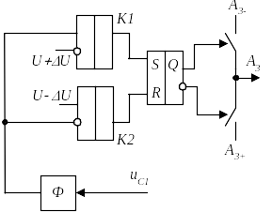
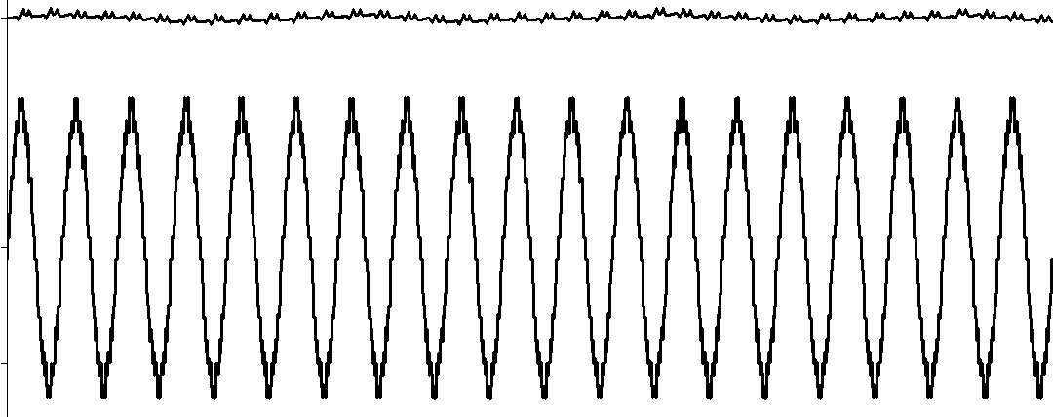
При этом значение отклонения ${ΔU}_{(1)}$ составляет 3-7%. Принцип построения САР обеспечивающей предложенный принцип иллюстрирует рис.2. Регулятор предусматривает два компаратора К1 и К2, выходные сигналы которых воздействуют на RS – триггер. Для сглаживания пульсаций напряжения на входе ДАИН предусмотрен фильтр Ф. Работа осуществляется следующим образом: при превышении напряжения u_{C} значения $U+ΔU$ триггер устанавливает Q=1 устанавливая регулирующий параметр А₃₋ , что приводит к постепенному снижению напряжения u_{C}. При u_{C} <$U−ΔU$срабатывает К2 и устанавливает триггер в состояние Q=1, а регулирующий параметр А₃₊. Как результат напряжение u_{C} увеличивается и т.д.
Рис.2. Релейный регулятор
u_{C1}
u_{Ф}
Q
0
0
t
t
u
Рис.2. Осциллограммы работы с
релейным регулятором напряжения

Осциллограммы иллюстрирующие работу преобразователя с релейным регулятором по результатам моделирования приведены на рис. при А=4 (амплитудное регулирование с квантованием по уровню).

В модели приняты следующие отклонения $∓ΔU=±1\text{\%}$, RC - фильтр с $τ=\text{RC}=0\text{.}\text{005}$с.

Перечень литературы

1. Шавёлкин А.А., Уланов Р.В. Принципы реализации несимметричных каскадных многоуровневых преобразователей частоты. Наукові праці ДонНТУ. Серія: “Електротехніка та енергетика”, випуск 128: Донецьк: ДонНТУ, 2007, с.80-84.

